Informe

David Villadiego

Vicente Garzon

Tomando en cuenta que PoobVsZombies se encarga de manejar la lógica del juego llegamos a un coverage del 88% con las siguientes pruebas

Pruebas

1.

Objetivo: Verificar la creación correcta del tablero de juego

Detalles de la prueba:

Comprueba que el tablero de juego no sea nulo

Verifica que la altura del tablero coincida con la altura predefinida en la clase

Confirma que el ancho del tablero coincida con el ancho predefinido

Es importante ya que al inicializar el juego se crea correctamente la matriz bidimensional que representa el tablero y garantiza que el tablero tenga las dimensiones esperadas para el juego

2.

Objetivo: Probar la colocación de un elemento (zombie) en el tablero

Detalles de la prueba:

Crea un zombie de tipo NormalZombie

Lo coloca en una posición específica del tablero

Verifica que el zombie esté presente en la posición del tablero

Confirma que el zombie se agregue a la lista de zombies del juego

Es importante ya que valida el método para agregar elementos al tablero y garantiza que los elementos se almacenen tanto en la matriz como en las listas correspondientes

3.

Objetivo: Verificar el manejo de intentar agregar un elemento nulo

Detalles de la prueba:

Intenta agregar un elemento nulo al tablero

Espera que se lance una excepción PoobVsZombiesException

Es importante ya que previene la adición de elementos nulos que podrían causar errores en el juego y verifica la validación contra entradas inválidas

4.

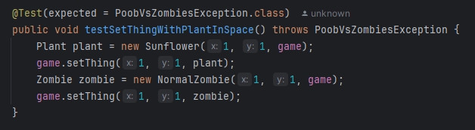

Objetivo: Comprobar que no se pueden agregar múltiples elementos en la misma posición

Detalles de la prueba:

Coloca una planta en una posición específica

Intenta colocar un zombie en la misma posición

Espera que se lance una excepción PoobVsZombiesException

Es importante ya que asegura que un espacio solo pueda contener un tipo de elemento a la vez previniendo conflictos de espaciado en el tablero de juego

5.

Objetivo: Verificar la validación de movimientos en el tablero

Detalles de la prueba:

Comprueba que movimientos dentro del tablero sean válidos

Verifica que movimientos fuera de los límites no sean válidos

Es importante ya que garantiza que los elementos solo puedan moverse dentro de los límites del tablero evita errores de índice al intentar acceder a posiciones inexistentes

6.

Objetivo: Probar la actualización y eliminación de zombies

Detalles de la prueba:

Crea un zombie y lo coloca en el tablero

Le inflige daño completo para matarlo

Actualiza los zombies y verifica que el zombie se elimine de la lista

Es importante para validar el proceso de actualización y eliminación de zombies

Confirma que los zombies sin vida se eliminan correctamente

7.

Objetivo: Comprobar la eliminación de un elemento del tablero

Detalles de la prueba:

Agrega un zombie al tablero

Lo elimina de su posición

Verifica que se quite del tablero y de la lista de zombies

Es importante ya que asegura que la eliminación de elementos funcione correctamente

Garantiza la sincronización entre el tablero y las listas de elementos

8.

Objetivo: Verificar el comportamiento de las plantas (específicamente del girasol)

Detalles de la prueba:

Crea un girasol y lo coloca en el tablero

Ejecuta su método de acción

Confirma que sigue vivo después de actuar

Es importante para validar el comportamiento básico de las plantas permite verificar que las plantas pueden realizar acciones de manera correcta

9.

Objetivo: Probar la adición y recuperación de guisantes

Detalles de la prueba:

Crea un guisante

Lo agrega al juego

Verifica que se pueda obtener correctamente

Es importante para confirma el manejo de proyectiles en el juego validando los métodos de gestión de guisantes

10.

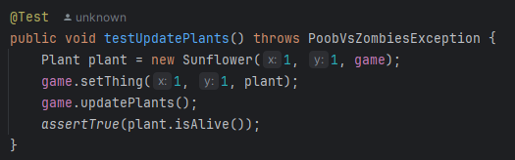

Objetivo: Verificar la actualización de plantas

Detalles de la prueba:

Agrega una planta al tablero

Actualiza las plantas

Confirma que la planta sigue viva

Es importante ya que valida el proceso de actualización de plantas y aseguramos que las plantas se comportan correctamente durante la actualización del juego

11.

Objetivo: Probar la colisión de un guisante con un zombie

Detalles de la prueba:

Crea un zombie en una posición

Agrega un guisante que colisiona con el zombie

Verifica que el zombie reciba daño

Es importante ya que valida el sistema de combate del juego y confirma que los proyectiles dañan a los zombies correctamente

12.

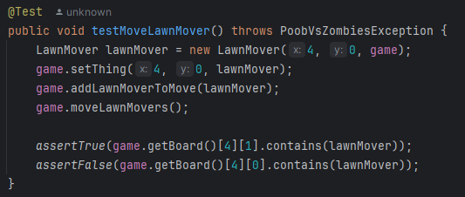

Objetivo: Verificar el movimiento de la cortadora de césped

Detalles de la prueba:

Crea una cortadora de césped

La mueve

Confirma que se mueve correctamente en el tablero

Es importante ya que valida el movimiento de elementos especiales en el juego y asegura el correcto desplazamiento de las cortadoras

13.

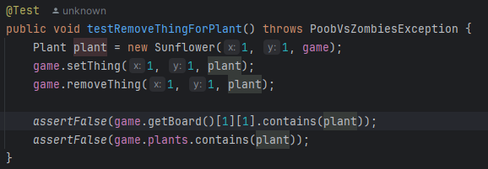

Objetivo: Verificar la eliminación correcta de una planta del tablero y de la lista de plantas

Detalles de la prueba:

Crea un girasol (planta) en la posición (1,1)

Lo agrega al tablero del juego

Elimina la planta de esa posición

Comprueba que la planta ya no está en el tablero en esa posición

Confirma que la planta se ha eliminado de la lista de plantas del juego

Es importante ya que validamos el método de eliminación de plantas aseguramos que la planta se quite tanto del tablero como de la lista de plantas y previene que plantas muertas o innecesarias permanezcan en el juego

14.

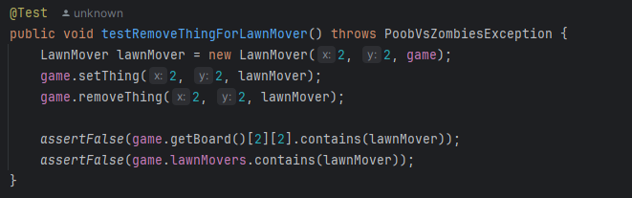

Objetivo: Verificar la eliminación correcta de una cortadora de césped del tablero y de la lista de cortadoras

Detalles de la prueba:

Crea una cortadora de césped en la posición (2,2)

La agrega al tablero del juego

Elimina la cortadora de esa posición

Comprueba que la cortadora ya no está en el tablero en esa posición

Confirma que la cortadora se ha eliminado de la lista de cortadoras del juego

Es importante para validar el método de eliminación de cortadoras de césped

Asegura que la cortadora se quite tanto del tablero como de la lista de cortadoras

Garantiza la limpieza de elementos eliminados del juego

15.

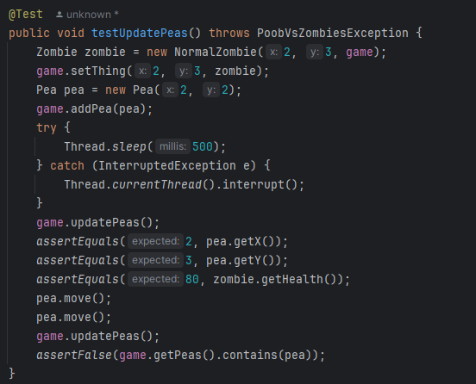

Objetivo: Probar la actualización y comportamiento de los guisantes en el juego

Detalles de la prueba:

Crea un zombie en la posición (2,3)

Agrega un guisante inicialmente en la posición (2,2)

Hace una pequeña pausa para simular tiempo de juego

Actualiza los guisantes

Verifica que el guisante se mueve a la posición (2,3) donde está el zombie

Confirma que el zombie recibe daño (su salud se reduce a 80)

Mueve el guisante dos posiciones

Actualiza nuevamente los guisantes

Comprueba que el guisante se ha eliminado de la lista de guisantes

Es importante para validar el movimiento de los guisantes, verifica el sistema de colisión y daño a los zombies y asegura que los guisantes se eliminan después de cierto recorrido o al colisionar

16.

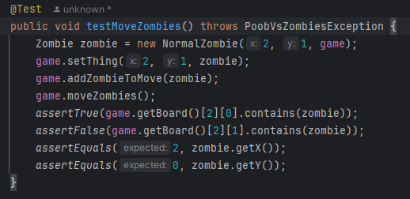

Objetivo: Verificar el movimiento de los zombies en el tablero

Detalles de la prueba:

Crea un zombie de tipo NormalZombie en la posición (2,1)

Lo agrega al tablero del juego

Lo marca para moverse

Ejecuta el movimiento de zombies

Comprueba que el zombie se ha movido a la posición (2,0)

Verifica que el zombie ya no está en su posición original

Confirma que las coordenadas del zombie se han actualizado correctamente

Es importante para validar el sistema de movimiento de zombies, asegura que los zombies se mueven correctamente por el tablero y verifica que la posición del zombie se actualiza tanto en el tablero como en sus propiedades